FORANS GROUP
FORANS International AG является головным офисом международного бизнеса группы компаний FORANS. Головной офис расположен в городе Баар, Швейцария.Основным направлением деятельности FORANS Группы является производство и распределение медицинских товаров по всему миру.Сегодня бизнес FORANS Группы представлен более чем в 30 странах.FORANS Группа также активно участвует в государственных программах и социальных проектах. Производственные площадки расположены в Швейцарии, Германии и Эстонии Полностью сертифицированы TUV NORD CERT. Логистические центры расположены в Латвии и России.Склад в Риге - 2000 м2 / на 2100 паллет сертифицирован TÜV NORD CERT
Склад в Санкт-Петербурге - 900 м2 / на 1000 паллет. Удобное географическое расположение логистических центров помогает обеспечить быструю доставку наших товаров для клиентов. Наша компания является одним из лидеров в распространении широкого ассортимента медицинских товаров в Европе с 16-летним опытом. По ряду категорий товаров и брендов представленных в нашем ассортименте, предприятие является абсолютным лидером и занимает первые места в рейтингах в Прибалтике и странах СНГ.
Наша цель – всегда обеспечивать высокое качество предоставляемых услуг, что является залогом успеха нашей компании.Концепция группы компании FORANS Вертикальная интеграция “всё под одной крышей”:Производство, Продажа, Маркетинг, Мерчендайзинг, Логистика.На сегодняшний день дочерние предприятия FORANS функционируют в таких странах как Швейцарии, Германии ,Финляндии ,Польше, Латвии, Литве , Эстонии, России,Белорусии,Грузии,Молдове. Зоны экспортных поставок FORANS Group:
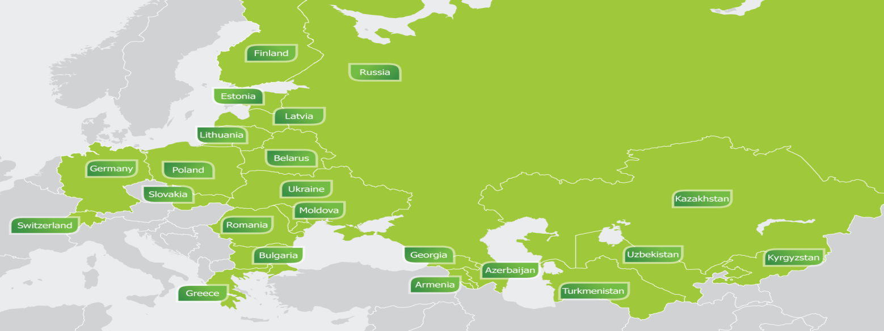
Контакты для связи по вопросам сотрудничества на территории Российской Федерации:

Ермак Дмитрий Михайлович
Региональный Директор по продажам FORANS SIA
Адрес : ‘’Piepilsētas’’ Krustkalni, Ķekavas pagasts., Ķekavas nov.,LV 2111, Latvia
Телефон: +37167462367
Мобильный тел.: +37129536757
Факс: +37167473086
Э-почта: dmitrijs@forans.lv
Более подробно информацию о компании и ассортименте возможно получить посетив официальный сайт www.forans.lv
Все права на предлагаемые торговые марки принадлежат группе компаний Forans. Производственные площадки расположены в Швейцарии, Германии и Эстонии , вся продукция производится на современном и сертифицированном производстве.
Продукция группы компаний FORANS это широкий ассортимент качественных медицинских изделий:
Перевязочные материалы_Medrull: Бинты гипсовые, Бинты марлевые стерильные, Бинты марлевые нестерильные,Бинты марлевые нестерильные с обработанными краями, Бинты эластичные,Cуперэластичные фиксирующие бинты, Бинты сетчатые, Вата медицинская гигроскопическая хирургическая хлопковая, нестерильная в упаковках (ролик) 50,100,250г., Зиг-заг 50,100г. Самоклеющияся повязки для ран, Марля медицинская, Бинт марлевый фиксирующий стерильный с ватной подушечкой (Пакет первой помощи), Тампоны марлевые нестерильные, Салфетки из нетканного материала нестерильные 4 слойные, Салфетки марлевые стерильные и нестерильные, Салфетки иньекционные (просоченные спиртом), Треугольная повязка нетканного материала, Лейкопластырь перцовый перфорированый . Горчичник - пакет №10 .
Пластыри в наборах_ Medrull: Ассортимент пластырей Medrull разработан специально для самой широкой аудитории. Разнообразие видов позволяет клиенту выбрать для себя подходящий пластырь, как по составу материала и размеру, так и по своим свойствам. В ассортименте также представлена серия эксклюзивных детских наборов пластырей с героями всеми любимого мультипликационного фильма «Маша и Медведь», «Hello Kitty. Особенная цветная упаковка позволяет покупателю наиболее легко ориентироваться в разнообразии пластырей Medrull. Имеется также упаковка, которая предназначена для торговых мест, имеющих возможность продавать пластыри по одной штуке, по более привлекательной цене.
Пластыри в руллончиках_ Medrull: Ассортимент пластырей включает в себя разнообразие видов / размеров более 20 наименований.Textile-телесного цвета Состав: 100% хлопок, Silk-телесного цвета Состав: 100% шелк, Sensitive-телесного цвета Состав: 100% нетканный материал, Transparent-прозрачный Состав:Полимерный материал. Структура материалов: Текстильная полоска на цинк – оксидной основе. Имеется также индивидуальная упаковка, с возможностью размещения на крючках.
Принадлежности по уходу за больными_Medrull: Грелка резиновая, Грелки резиновые Комбинированные, Грелка резиновые c меховой упаковкой "крестик ", "сердечко ", "цыплёнок ",Кружка Эсмарха, Круги подкладные, Клеёнка подкладная, Спринцовки с мягким и твёрдым наконечниками, Напальчники, Йодная палочка 150мм с ваткой 5мм №100, Судно подкладное пластмассовое (с крышкой и без крышки), Утка женская и мужская , Жгут кровоостанавливающий, Пипетка в футляре, Шпатель деревянный.
Контейнера для сбора биологического материала_ Avanti Medical:Контейнера различной ёмкости для кала с крышкой стерильные и не стерильные в индивидуальной упаковке. Контейнера универсальные . Контейнера различной ёмкости для мочи с крышкой стерильные и не стерильные в индивидуальной упаковке.
Шприцы _Avanti Medical: Иньекционные трёх компонентные однократного применения стерильные с иглами (размером от 21G до 29G.) обьёмом 1мл (инсулиновый), 2мл, 5мл, 10мл, 20мл.Системы переливания растворов и крови.
Средства защиты персонала_Medrull: Бахилы размер 36см, 41см. Сoстав Полиэтилен Индивидуальная упаковка 10шт , Маски для лица 3-слойные на резинках из нетканного материала Индивидуальная упаковка 5шт/50шт + транспортная коробка . Шапочки для медсестёр (береты), Шапочки для хирургов.
Презервативы _One Touch & WADEX: серия высококачественных презервативов. В широком спектре которых потребитель найдёт для себя тот вид, который подходит ему наилучшим образом. Презервативы изготовлены из натурального гипоаллергенного латекса. Качество презервативов гарантировано использованием современного, высокотехнологичного оборудования и тщательным контролем на всех этапах производства.
Интимные гели лубриканты_One Touch: серия высококачественных интимных гелей. Разнообразие видов позволит конечному потребителю найдти наиболее подходящий именно для него , что несомненно поможет решить проблему недостаточной увлажнённости интимных зон и внесёт чувственность в интимные отношения.
Диагностические экспресс-тесты для определения беременности_Clear Choice.
*Компания FORANS имеет генеральные права на распространение, дистрибьюцию на территории РФ ассортимента измерительных приборов температуры тела, сердечного и кровяного давления_ от немецкого производителя GERATHERM .
**Большая часть ассортимента зарегестрирована в РФ и доступны к продаже с склада в г.Санкт-Петербург, красным цветом выделены группы товаров находящиеся в процессе регистрации.

